**Міністерство освіти і науки України**

**НАЦІОНАЛЬНИЙ ТЕХНІЧНИЙ УНІВЕРСИТЕТ УКРАЇНИ**

**“КИЇВСЬКИЙ ПОЛІТЕХНІЧНИЙ ІНСТИТУТ**

**ІМ. І. СІКОРСЬКОГО”**

**Кафедра прикладної математики**

**ЕТАП №6**

«Проектування інтерфейсу

РОЗРАХУНКОВО-ГРАФІЧНОЇ РОБОТИ»

З дисципліни: «Програмування» 1-й семестр

На тему: «Програма інтерполювання таблично заданої функції»

Виконав: Харчук О.О..

Група КМ-02, факультет ФПМ

Керівник: Олефір О.С.

**Київ-2020**

Ескізи взаємодії через консоль

На рис. 1 представлено титульна сторінка програми, яка надає інформацію про варіант, тему та хто виконав роботу.

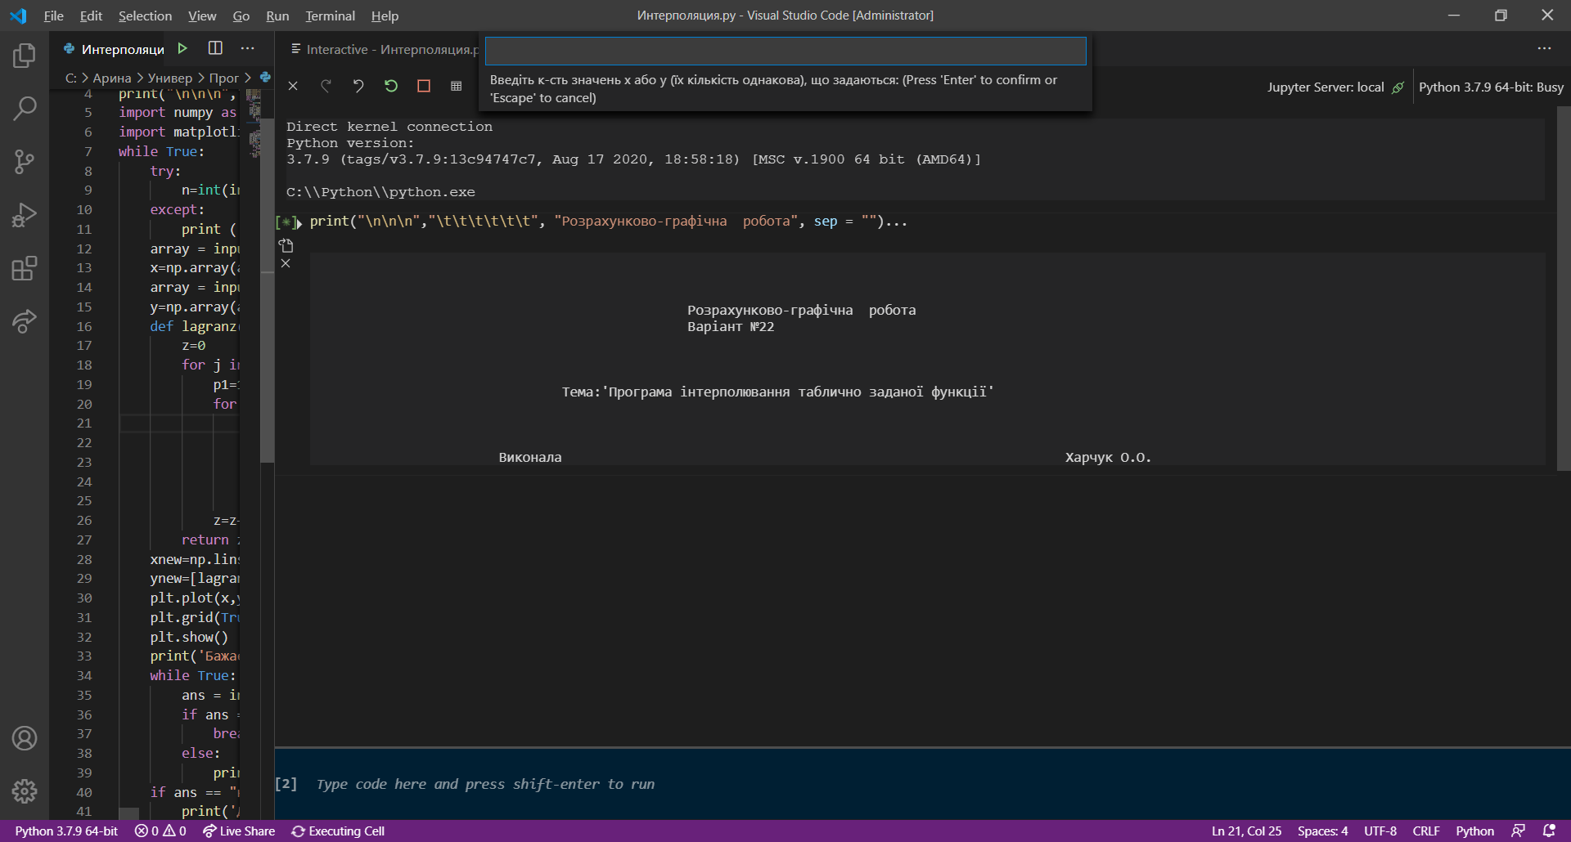

Рис. 1 Титульна сторінка програми

На рис. 2 – запит на введення кількості значень x або y, тобто про кількість стовпчиків, що будуть вводитись.



Рис. 2 Запит 1

На рис. 3 – запит на введення значень x через пробіл, що формулює перший рядок зі значеннями змінної x.

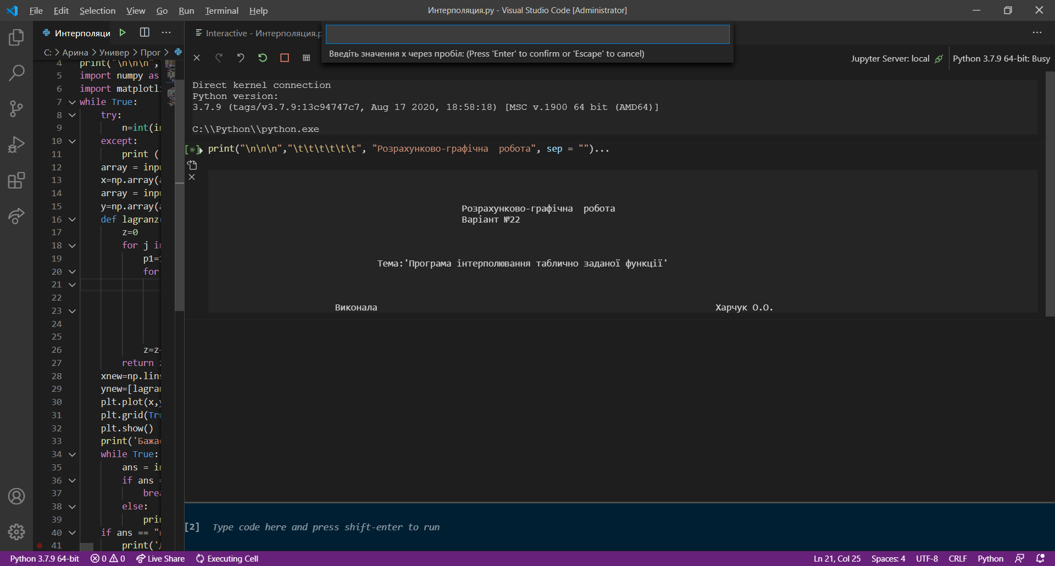

Рис. 3 Запит 2

На рис. 4 – запит на введення значень y через пробіл, що формулює другий рядок зі значеннями змінної y.

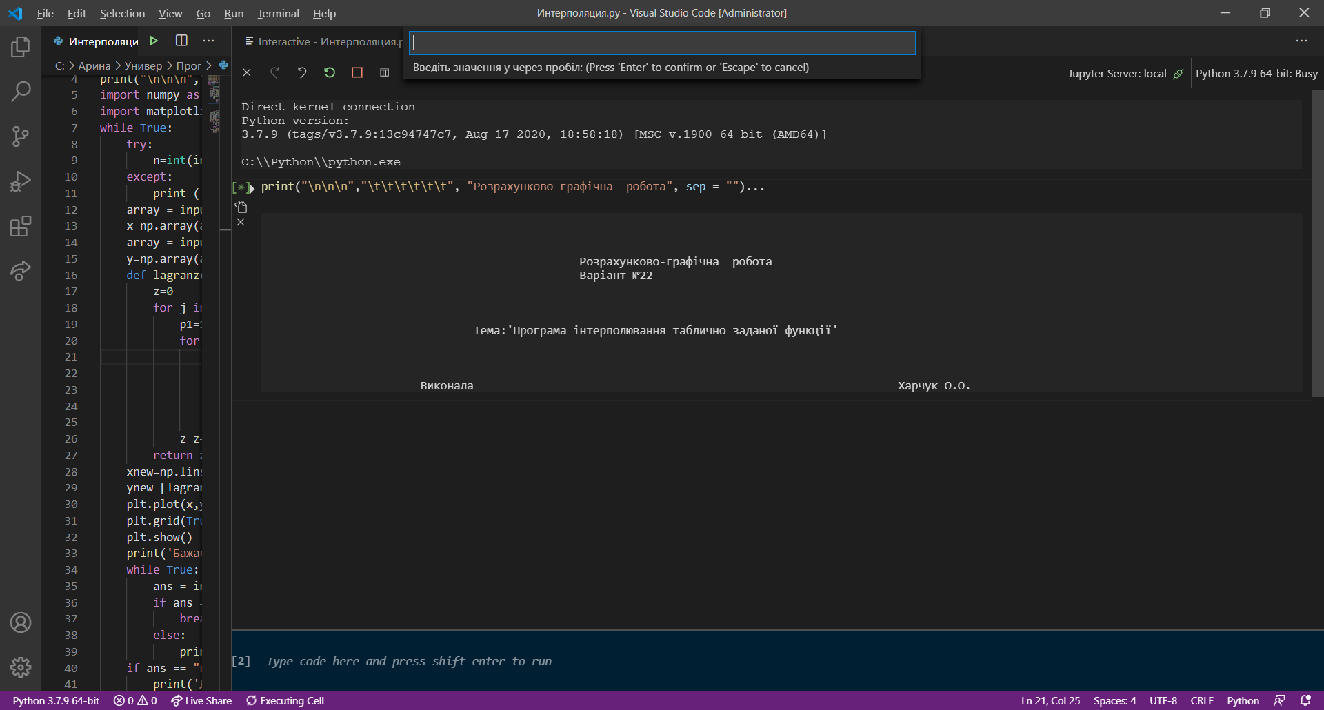

Рис. 4 Запит 3

На рис. 5 – результат роботи програми та виведення повідомлення про повторення процесу.

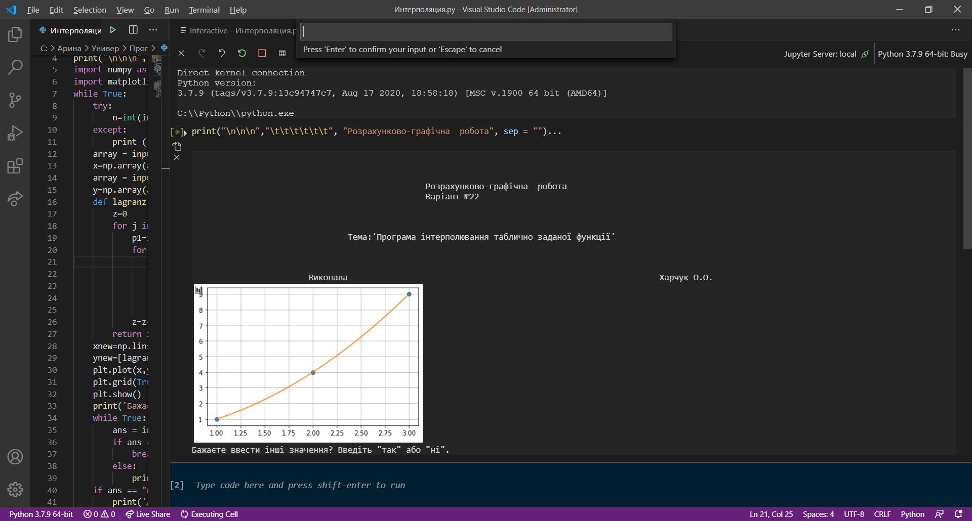

Рис. 5 Результат

На рис. 6 – завершення роботи процесу при введені відповідв «ні».

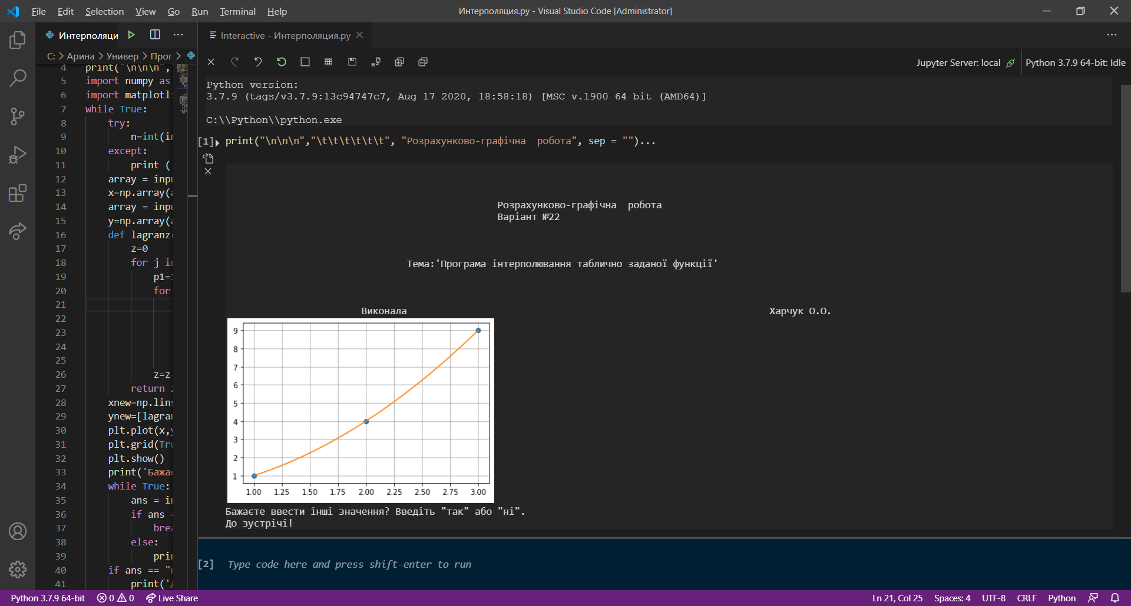

Рис. 5 Завершення роботи